Методическая разработка урока по физической культуре
в 4 классе в соответствии с ФГОС:

Методическая разработка урока по физической культуре
в 4 классе в соответствии с ФГОС
Раздел: Баскетбол.
Тип урока: образовательно-тренировочный
Место проведения: спортивный зал МБОУ ООШ №7
Оборудование и инвентарь: баскетбольные мячи, фишки, свисток, секундомер, музыкальный центр, манишки.
Технологическая карта
Тема занятия | Закрепление техники ловли, передач, ведения, бросков в кольцо.
Цель занятия | Применять технику ловли, передач, ведения, бросков мяча в кольцо в игре.
Планируемый результат | Предметные умения | УУД
 | -Осваивать технику игровых приёмов самостоятельно, выявляя и устраняя типичные ошибки.  - Моделировать технику освоенных игровых действий и приёмов, варьировать её в зависимости от ситуаций и условий, возникающих в процессе игровой деятельности;  -Соблюдать меры безопасности и профилактики травматизма на занятиях баскетболом;  -Развитие координационных способностей. | Личностные:  Определять и высказывать под руководством учителя самые простые и общие для всех людей правила поведения при сотрудничестве (этические нормы)  Метопредметные:  Регулятивные УУД:  Определять и формулировать цель деятельности на занятиях с помощью учителя.  Проговаривать последовательность действий на уроке.  Учить высказывать своё предположение (версию), учить работать по предложенному учителем плану.  Познавательные УУД: Добывать новые знания: находить ответы на вопросы, используя свой жизненный опыт и информацию, полученную на уроке.  Коммуникативные УУД:  Умение донести свою позицию до других  Совместно договариваться о правилах общения и поведения, следовать им.  Учиться выполнять различные роли в группе (лидера, капитана команды).
Основные понятия | Ловля, передача, броски мяча в кольцо, ведение.
Организация пространства
Межпредметные связи | Методы проведения |  | Ресурсы
ОБЖ, Биология | Индивидуальный, фронтальный, групповой, игровой, метод проблемного диалога |  | Музыка о спорте  Дидактический материал, разработанный учителем, карточки-инструкции.

Этапы урока
Деятельность учителя | Деятельность учащегося
 | Познавательная |  |  |  | Коммуникативные |  |  | Регулятивные
Осуществляемые  действия | Осуществляемые  действия |  |  | Формируемые способы деятельности | Осуществляемые действия |  | Формируемые способы деятельности | Осуществляемые  действия | Формируемые способы деятельности
1 этап «Организационно-мотивационный» (2-3мин.)
Даёт команду для построения. Звучит песня – гимн о спорте (Максим Покровский)  -Класс! Равняйсь! Смирно! В обход по залу шагом, марш!  -На месте стой, раз, два! Нале-во, раз, два!  Приветствие.  -Здравствуйте, ребята!  Предлагает определить самочувствия учащихся по внешним признакам и ЧСС.  Используя технологию проблемного диалога повторяет с учащимися технику безопасности и правила поведения.  -Как ваше самочувствие? Все готовы к занятию? Давайте проверим пульс.  -Для того чтобы занятие наше было безопасным, что нужно соблюдать? (Технику безопасности и правила поведения)  -Назовите основные правила техники безопасности и правила поведения. (Быть внимательным, соблюдать правила, вести честную и благородную борьбу (Иначе победа не интересна), при плохом самочувствии сразу сообщить учителю) |  | По команде учителя строем заходят в зал  Приветствуют учителя  Определяют самочувствие по внешним признакам и ЧСС |  | Осуществлять самоконтроль  Определять и высказывать под руководством учителя самые простые и общие для всех людей правила поведения при сотрудничестве (этические нормы) | Взаимодействуют с учителем  во время беседы осуществляемой во фронтальном режиме. |  | Слушать собеседника, инициативно сотрудничать.
2 этап «Постановка целей» (2-3мин.)
Организует воспроизведение и коррекцию опорных знаний обучающихся.  Раздаёт карточки с игрой на логическое мышление(Приложение)  Организует беседу, которая помогает учащимся сформулировать тему занятия, цель и задачи. Подводит учащихся к осознанию целей и задач.  -В какую спортивную игру играют этим мячом? (В баскетбол)  -Что обозначает слово «Баскетбол» («Баскет» - корзина, «бол» - мяч)  -Какие основные физические качества развивает эта игра? (Координацию, ловкость, силу, быстроту, выносливость.)  -Чтобы играть в эту игру, какими основными техническими элементами должен владеть игрок? (Передача, ловля, ведение мяча, броски в корзину)  -Давайте, ребята, сформулируем тему занятия, цель, задачи. |  | Слушают наводящие вопросы учителя, дают аргументированный ответ. |  | Учатся высказывать своё предположение (версию) | Доносят свою позицию до других |  | Уметь сотрудничать, умение вести диалог. Находить адекватные способы поведения и взаимодействия с партнёрами во время совместной деятельности | Участвуют в беседе, формулируют тему занятия, цель и задачи. | В области регулятивных действий развивать умения ставить цель
3 этап «Актуализация УУД» (2-3мин.)
Беседует с учащимися об актуальности поставленных задач. Делит класс на группы, раздает карточки-инструкции по формированию УУД (Приложение)  -Ребята, где в жизни вам пригодятся полученные навыки и почему?  Беседуют о значимости формирования УУД  -Ребята важно сотрудничать на уроке, соблюдать этические нормы?  -Планировать, разрабатывать алгоритм действий?  -Проговаривать последовательность действий?  -Не стесняйтесь высказывать своё предположение (версию), будьте инициативней.  -Умейте донести свою позицию до других.  -Совместно договаривайтесь о правилах общения и поведения и обязательно следуйте им.  -Учитесь выполнять различные роли в группе (лидера, капитана команды).  Выбирают капитанов  Делит класс на 3 группы. Планируют свою деятельность. |  | Разрабатывают алгоритм действий.  Планируют свою деятельность.  Проговаривают последовательность действий на занятии. |  | Осуществлять актуализацию полученных ранее знаний основываясь, в том числе, и на жизненный опыт  Выбирать более рациональный способ решения поставленных задач. | Взаимодействуют с одноклассниками.  Высказывают своё мнение |  | Проявлять активность. Взаимодействовать при решении общих задач. Умение донести свою позицию до других  Учиться выполнять различные роли в группе (лидера, капитана команды). | Планируют и составляют план и последовательность действий  (Алгоритм) | В области регулятивных действий развивать умения планировать  свою деятельность в соответствии с целевой установкой.
4 этап «Практическая деятельность» (20-25мин.)
1.Разминка под музыку (Зарядка). Учитель выполняет вместе с учащимися.  2.Работа в группах по дидактическим карточкам и карточкам –инструкциям со сменой мест(Приложение:карточки№1,2,3,4):  1)Ловля и передача мяча;  2)Ведение мяча;  3)Броски в кольцо;  3.Игра стритбол. (Выбор капитанов, судей).На одной половине зала играют самостоятельно мальчики, на другой половине –девочки.  Учитель наблюдает и контролирует технику безопасности и технику выполнения.  Помогает учащимся корректировать  и исправлять ошибки. Индивидуально работая с учащимися, кому необходима помощь. |  | Выполняют по заданному образцу  Самостоятельно выполняют  упражнения по заданному алгоритму | Выполнять действие по образцу  Описывать технику изучаемых игровых приёмов и действий, осваивать их самостоятельно  Организовывать совместные занятия со одноклассниками, осуществлять судейство игры. |  |  | Принимают различные позиции во взаимодействии друг с другом. | Взаимодействовать со сверстниками в процессе совместного освоения техники игровых приёмов и действий, соблюдать правила безопасности | Контролируют процесс выполнения.  , выявляя и устраняя типичные ошибки. | Осуществлять контроль и самоконтроль. Уметь контролировать, оценивать свои действия, вносить коррективы
5 Этап «Рефлексия» (3-4мин.)
Проводит упражнения на восстановление дыхания.  Ведет диалог. Задает вопросы (Под музыку для релаксации)  -Ребята, вам понравился урок?  -Что было для вас сложным?  -Что у вас получалось лучше всего?  - С кем из ребят вам более комфортно было заниматься?  -Достигли мы цели? Выполнили поставленные задачи? Назовите их. |  | Восстанавливают дыхание  Отвечают на вопросы | Выполнять задание по образцу |  | Анализируют свою деятельность |  | Умение выражать свои мысли, адекватно оценивать полученные результаты | Ставят оценку и самооценку своей деятельности | Оценивать процесс своей деятельности
6 этап «Домашнее задание» (1-2мин.)

Учитель предлагает домашнее задание. Предоставляет выбор разноуровневых заданий с использованием учебника и дополнительных источников информации:  1 уровень – прочитать текст учебника, найти дополнительную информацию по теме;  2 уровень (повышенный) – составить комплекс общеподготовительных упражнений с мячом |  | Самостоятельно выбирают уровень для выполнения домашнего задания | Самостоятельно добывают знания, формируют главную компетенцию - умение учится
 |  | Учащиеся организованно под музыку выходят из зала. (Звучит гимн Сочи 2014г)

Приложение

Дидактические карточки

учитель использует при групповой самостоятельной работе. Учащиеся сами изучают содержимое карточек и используют в работе как образец (Эталон).

Карточка№1 «Бросок мяча»

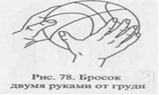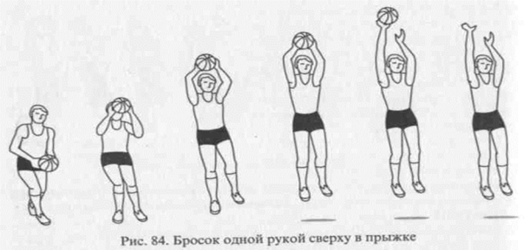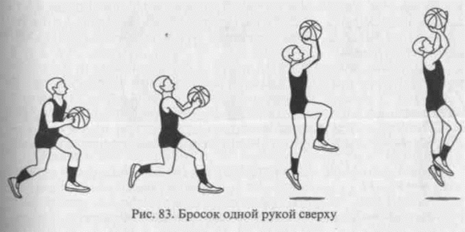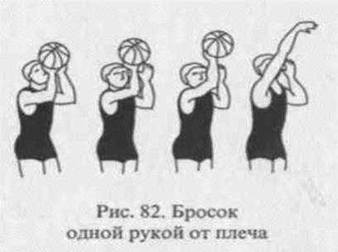

Карточка№2 «Ведение мяча»

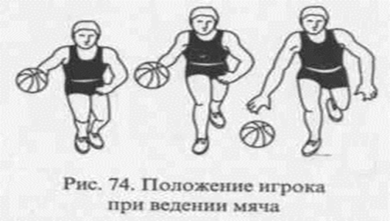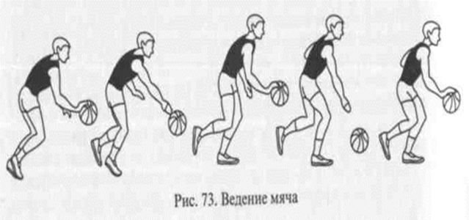

Карточка№3 «Ловля мяча»

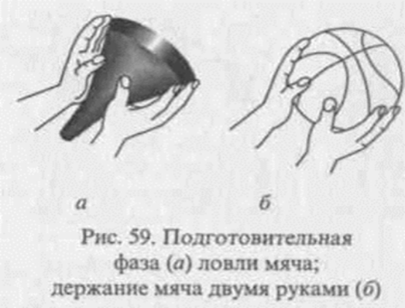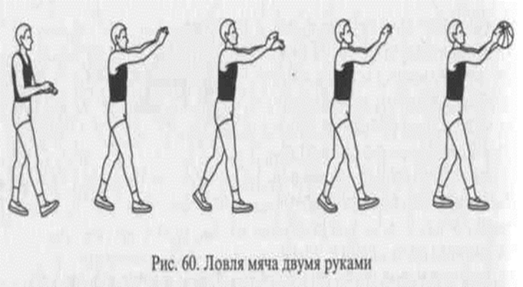

Карточка№4 «Передача мяча»

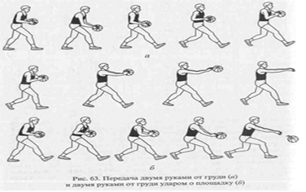

Карточки -инструкции для работы в группе
Формирование коммуникативных универсальных учебных действий (УУД)

Инструкция для работы в группе:
- Работать дружно;
- Уметь договариваться;
- Не ссориться;
- Выслушивать друг друга.
- Уважать мнение другого человека

*Карточки используются при групповой работе. Учитель даёт время для смыслового чтения, учащиеся обсуждают в группах, используют за основу при самостоятельной работе.
Карточки -инструкции для работы в группе
Формирование регулятивных универсальных учебных действий (УУД)

Организация учащимися своей учебной деятельности.
1. Постановка учебной задачи (Соотнеси, что уже известно и усвоено и то, что еще неизвестно)
2. Планирование (Определите последовательность промежуточных целей с конечным результатом)
3. Составление плана и последовательности действий;
4. Прогнозирование (предвосхищение результата)
5. Контроль( Сравните результат с заданным эталоном с целью обнаружения отклонений и отличий от эталона)
6 Коррекция (Внесите необходимые дополнения и внесите коррективы в план и способ действия в случае расхождения эталона)
7 Оценка (Выделете и осознайте то, что уже усвоено и что еще подлежит усвоению)

Игра на логическое мышление
Формирование познавательных универсальных учебных действий УУД)

Учащимся даётся задание отгадать слово (Существительное), которое логически объединяет картинки, используя буквы из таблицы.
Задания можно давать как индивидуально, так и в группах. Выигрывает тот, кто быстрее отгадал.Карточки можно применять и при использовании проблемного диалога.
Развивает внимание у детей, усидчивость, сообразительность, находчивость, логическое мышление, нестандартно воспринимать изображение.

ЗАДАНИЕ
Отгадай слово (Существительное, прилагательное или глагол)
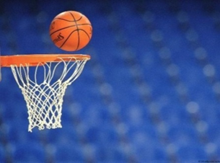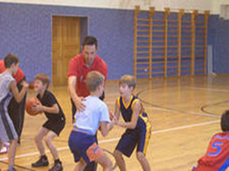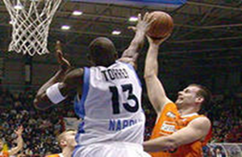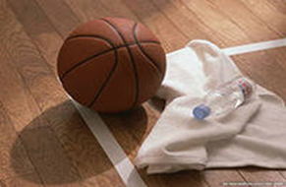

е | л | о | б | м | д | з
б | к | м | и | т | а | с

Ответ: Баскетбол

Используемая литература:

1. Ю.Д.Железняк, Ю.М.Портнов. Спортивные игры. Техника, тактика, методика обучения. – М:АCADEMA,2004г.
2. А.Г.Асмолов. Как проектировать универсальные учебные действия в начальной школе. - М: Просвещение, 2008г.

Интернет – ресурсы:

http://go.mail.ru/search_images?q=%D0%BA%D0%B0%D1%80%D1%82%D0%B8%D0%BD%D0%BA%D0%B8%20%D0%B1%D0%B0%D1%81%D0%BA%D0%B5%D1%82%D0%B1%D0%BE%D0%BB&fr=web&rch=l&jsa=1#urlhash=165149274605754839

